BÖLÜM 1: ÖĞRETMEN ETKİNLİK YÖNERGESİ

ETKİNLİK ADI: FEODALİZM
ETKİNLİĞİN ANAHTAR SORUSU:
Feodalizmin ortaya çıkmasında tarımın nasıl bir etkisi vardır?
NOT: Bu etkinlikte feodalitenin ortaya çıkışındaki etkenlerden sadece tarıma odaklanılacaktır.
KAZANIM:
Program kazanımı:
- 9.3.2. Orta Çağ’da tarım ve ticaretin yaygın ekonomik faaliyetler olduklarını kavrar.
a) Tarıma dayalı ekonomilerde artı ürünün bölüşümü ile toprak mülkiyeti ve vergilendirmenin siyasi ve sosyal organizasyonların (monarşi, feodalite, tabakalı toplum, kast sistemi) oluşmasındaki işlevleri ele alınır.
b) Orta Çağ’da Asya ve Avrupa arasındaki ticarete konu olan mallara, nakliye araçlarına, ticaret mekânlarına (arasta, bedesten, han, kapan, ribat, kervansaray, pazar, liman, panayır) ve madeni paralara değinilir.
c) Kral Yolu, İpek Yolu, Kürk Yolu ve Baharat Yolu’nun dünya ticaretindeki rollerine ve bu yollara hâkim olma mücadelelerinin gerekçelerine vurgu yapılır. Söz konusu ticaret güzergâhları harita/haritalar üzerinde gösterilir.
Etkinlik kazanımı:
- Orta Çağ’da siyasi ve sosyal organizasyonların oluşmasında tarımın rolünü analiz eder.
ÖĞRENME ÇIKTILARI:
- Bütün öğrenciler: Orta Çağ’da siyasi ve sosyal organizasyonların oluşmasında tarımın rolünü kavrar.
- Birçok öğrenci: Orta Çağ’da siyasi ve sosyal organizasyonların oluşmasında tarımın rolünü diğer etkenlerle karşılaştırır.
- Bazı öğrenciler: Orta Çağ’da siyasi ve sosyal organizasyonların oluşmasında tarımın rolünü analiz eder.
SINIF DÜZEYİ: Bu ders planı 9. Sınıf öğrencilerine uygulanacaktır.
PLANLANAN SÜRE: 40’+40’ olmak üzere 80 dk. (2ders saati) ile sınırlandırılacaktır.
TARİHSEL DÜŞÜNME BECERİLERİ:
Kronolojik Düşünme, Tarihsel Kavrama, Neden-Sonuç İlişkisi Kurma, Değişim ve Sürekliliği Algılama
DEĞERLER:
Adalet, dostluk, dürüstlük, öz denetim, sabır, saygı, sevgi, sorumluluk, yardımseverlik.
KAVRAMLAR:
Tarım ekonomisi, artı ürün, siyasi ve sosyal organizasyon, feodalite, vassal, fief, süzeren

SÜREÇ:
Bütün etkinlik linklerimiz Thinglink (bu uygulamayı sağlıklı bir şekilde kullanmak için öğretmenin önceden üye olması etkinliği kolaylaştıracaktır) programında bir arada sunulmaktadır. Bu programın linki aşağıda paylaşılmıştır. Linke girdikten sonra numaralandırılmış olan ikonlara sırasıyla tıkladığınız da;
Aşama 1: 1 numaralı ikonda Canva programında hazırladığımız tarım ekonomisi ve feodalite arasındaki ilişkiyi anlatan infografiği göreceksiniz. Öğrencilerinizin bu grafiği dikkatlice inceledikten sonra, 2 numaralı ikona tıklayarak kavramları Mentimeter ( bu programda öğrencilerden gelen dönütleri uygulayıcı öğretmenin görebilmesi için uygulamaya üye olunması ve öğrenciler ile kodu paylaşması gerekmektedir) programını kullanarak kelime bulutu haline dönüştürmesini sağlayınız. Eğer Mentimeter programını kullanabilecek teknolojiye sahip değilse öğrenciler, afişteki kavramları sözlü olarak bulmaları sağlandıktan sonra tahtaya yazılarak feodalite hakkında öne çıkan kavramlara dikkat çekilebilir.
Aşama 2: İkinci aşamada sırayla 3 ve 4 numaralı ikonlara tıkladığınızda feodalite ve tarım ile ilgili videolarla karşılaşacaksınız. Edpuzlle ( bu programda öğrencilerden gelen dönütleri uygulayıcı öğretmenin görebilmesi için uygulamaya üye olunması ve sınıf oluşturarak öğrencileri mail yoluyla sınıfa kaydetmesi gerekmektedir) programında hazırlanmış, konumuzla ilgili olan videoları öğrencilerinizin izlemesini ve ilgili soruları yanıtlamasını sağlayınız. Çünkü linkte yer alan videoları öğrencilerinizin izleyebilmesi için, mevcut soruları yanıtlaması gerekmektedir. (Bu aşamada öğretmen isterse her bir videodan sonra öğrencilerden dönüt alabilir açıklama yapabilir. Ya da videolar birlikte izlenebilir.) Bu etkinlikte dönütler için genel bir sınıf uygulamasından (classroom, teams vb.) yararlanabilirsiniz.
Aşama 3: Üçüncü aşamada ise öğrencilerinizden 5 numaralı ikona tıklayarak Learningapps programında hazırladığımız “Orta Çağ’da Siyasi Organizasyonlar” başlıklı metni tamamlama etkinliğini yapmalarını isteyiniz. Dönütler için genel bir sınıf uygulamasından (classroom, teams vb.) yararlanabilirsiniz.
Aşama 4: Dördüncü aşamada, 6 numaralı ikona tıklayarak Thinglink programında hazırlamış olduğumuz konu ile ilgili özet metni okumalarını isteyiniz. Bu metni okuduktan sonra 7 numaralı ikona tıklayarak GitMind programında hazırlanmış olan zihin haritasındaki boşlukları doldurmalarını sağlayınız. Eğer bu haritada eksik başka bilgiler olduğunu düşünüyorlarsa ekleyebileceklerini belirtiniz. Haritayı tamamladıktan sonra sizin ile paylaşmalarını sağlayınız. Yine bu etkinlik de de dönütler için genel bir sınıf uygulamasından (classroom, teams vb.) yararlanabilirsiniz. Ya da mail atmalarını isteyebilirsiniz.
Aşama 5: Beşinci aşamada 8 numaralı ikonda mevcut olan Learningapps programında hazırladığımız bulmacayı zaman kalırsa ders saati içinde yapabiliriz. Zaman kalmaz ise ödev olarak verebiliriz. Öğretmenin tercihine bırakılmıştır.
Bulmacaya aşağıdaki her iki linkten de ulaşabilirsiniz.
https://learningapps.org/watch?v=p0660hzs221
Not: Bütün etkinlikler aşağıdaki linktedir. Etkinliği uygulayacak öğretmenin burada kullanılmış olan Web2.0 araçlarına önceden girip üye olup uygulamaların kullanıı konusunda bilgi sahibi olması etkinlik uygulama sürecini kolaylaştıracaktır.
https://www.thinglink.com/scene/1496264809321070594

EK:1
1 numaralı ikondaki etkinlik linki;
https://www.canva.com/design/DAErtQL2MgQ/lXyg26vsGcaGZiUkx8yAdA/view?utm_content=DAErtQL2MgQ&utm_campaign=designshare&utm_medium=link&utm_source=shareyourdesignpanel
2 numaralı ikondaki etkinlik linki;
https://www.mentimeter.com/s/3f1b137f744115a824a242711e13a415/9004d5a3229f
3 numaralı ikondaki etkinlik linki;
https://edpuzzle.com/embed/media/61af23d467967942d1a9ff5f
4 numaralı ikondaki etkinlik linki;
https://edpuzzle.com/embed/media/615986b2e00f81415136543f
5 numaralı ikondaki etkinlik linki;
https://learningapps.org/watch?v=pqf6st4xk21
6 numaralı ikondaki etkinlik linki;
https://www.thinglink.com/scene/1496264809321070594
7 numaralı ikondaki etkinlik linki;
https://gitmind.com/app/doc/6b35384769
8 numaralı ikondaki etkinlik linki;
https://learningapps.org/watch?v=p0660hzs221

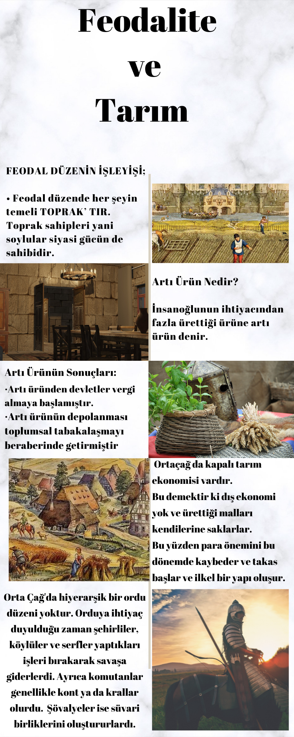
EK:2
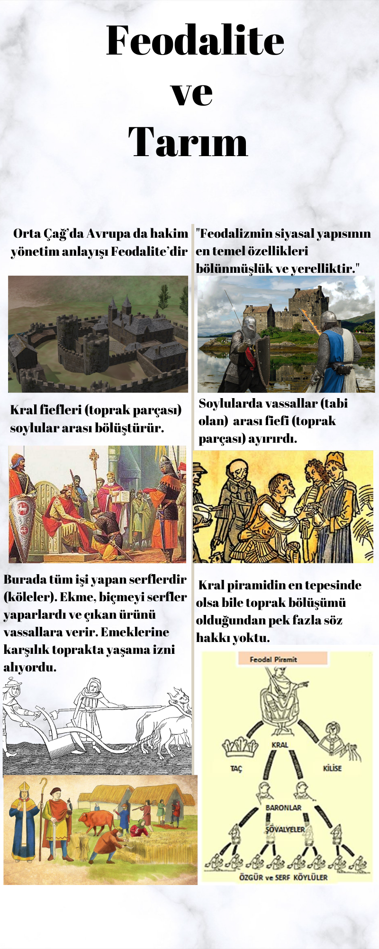

EK:3
Aşağıdaki boşluk doldurma etkinliğini yaparken lütfen sözcüğün tamamını büyük harflerle yazınız.
LORD, FEODALİTE, KONT, TOPRAK, VASSAL, DÜK, BARON, SÜZEREN, SENYÖR

ORTA ÇAĞ’DA SİYASİ ORGANİZASYONLAR

…………….., Orta Çağ Avrupa’sının hem siyasal hayatında hem de toplumsal hayatında belirleyici oldu.
Orta Çağ’ın başlarında Avrupa’da barbar kavimler tarafından pek çok krallık kuruldu. Bu karalıklar zamanla Kutsal Roma Germen İmparatorluğu çatısı altında toplandılar. Bu devletin yöneticileri çevrelerindeki önemli kişilere hizmet karşılığı toprak verdi. Böylece ……………………………………… gibi unvanlara sahip bir soylular sınıfı ortaya çıktı.
Kavimler Göçü’nün yarattığı kargaşa, yaşanan sürekli mücadele, devletlerin (başta Kutsal Roma Germen İmparatorluğu olmak üzere) ya yıkılmasına, ya da kendi topraklarını koruyamayacak kadar güçten düşmesine neden oldu. Bu ortamda soylular öne çıktılar. Kendi şövalyeleri ve köylüleri yardımıyla bulundukları bölgenin güvenliğini sağladılar. Korunaklı şatolar, Kaleler inşa ettiler. Böylece daha küçük toprak sahiplerini yanlarına çektiler. Bir yandan da kraldan vergi toplama, yargılama yapma gibi siyasal yetkiler alarak güçlendiler. Böylece 9. Yüzyıldan itibaren Avrupa’nın hakim yönetim anlayışı olan ……………………………… ortaya çıktı.
Feodal düzende her şeyin temeli ………………….’ TIR. Toprak sahipleri yani soylular siyasi gücün de sahibidir. Bu düzende bir devlet ve bir kral vardır. Ancak kral sınırsız iktidara sahip değildir. Kral yalnızca güçlüler arasında en güçlüdür. Onun altında Kontlar, onların altında ise dükler vardır. Bunların genel adı ……………………….
Feodalitede, himaye eden senyöre ……………….., himaye altına girene ise ……………………….. denilirdi. Feodalite bir kişinin başka birine tabi olması esası vardı. Dolayısıyla Kral dâhil hiç kimse tam yetkili değildi. Kont nasıl Kralın adamıysa, Dükte kontun adamıydı. Bu yüzden Kral iktidarını korumak için soylularla iyi geçinmek zorundaydı.

KAYNAKÇA: https://tarihdersi.net/9-sinif-tarih-dersi/9-sinif-tarih-dersi-3-unite-orta-cagda-dunya/9-sinif-tarih-dersi-3-unite-orta-cagda-dunya-konu-1-orta-cagda-devlet-ve-toplum/konu/orta-cagda-devlet-ve-toplum-27/
Aşağıdaki boşluk doldurma etkinliğini yaparken lütfen sözcüğün tamamını büyük harflerle yazınız.
LORD, FEODALİTE, KONT, TOPRAK, VASSAL, DÜK, BARON, SÜZEREN, SENYÖR

ORTA ÇAĞ’DA SİYASİ ORGANİZASYONLAR

FEODALİTE………….., Orta Çağ Avrupa’sının hem siyasal hayatında hem de toplumsal hayatında belirleyici oldu.
Orta Çağ’ın başlarında Avrupa’da barbar kavimler tarafından pek çok krallık kuruldu. Bu karalıklar zamanla Kutsal Roma Germen İmparatorluğu çatısı altında toplandılar. Bu devletin yöneticileri çevrelerindeki önemli kişilere hizmet karşılığı toprak verdi. Böylece LORD, KONT, DÜK, BARON…………… gibi unvanlara sahip bir soylular sınıfı ortaya çıktı.
Kavimler Göçü’nün yarattığı kargaşa, yaşanan sürekli mücadele, devletlerin (başta Kutsal Roma Germen İmparatorluğu olmak üzere) ya yıkılmasına, ya da kendi topraklarını koruyamayacak kadar güçten düşmesine neden oldu. Bu ortamda soylular öne çıktılar. Kendi şövalyeleri ve köylüleri yardımıyla bulundukları bölgenin güvenliğini sağladılar. Korunaklı şatolar, Kaleler inşa ettiler. Böylece daha küçük toprak sahiplerini yanlarına çektiler. Bir yandan da kraldan vergi toplama, yargılama yapma gibi siyasal yetkiler alarak güçlendiler. Böylece 9. Yüzyıldan itibaren Avrupa’nın hakim yönetim anlayışı olan FEODALİTE……………………… ortaya çıktı.
Feodal düzende her şeyin temeli TOPRAKTIR………….’ TIR. Toprak sahipleri yani soylular siyasi gücün de sahibidir. Bu düzende bir devlet ve bir kral vardır. Ancak kral sınırsız iktidara sahip değildir. Kral yalnızca güçlüler arasında en güçlüdür. Onun altında Kontlar, onların altında ise dükler vardır. Bunların genel adı SENYÖR……….dür.
Feodalitede, himaye eden senyöre SÜZEREN ……………….., himaye altına girene ise VASSAL……………….. denilirdi. Feodalite bir kişinin başka birine tabi olması esası vardı. Dolayısıyla Kral dâhil hiç kimse tam yetkili değildi. Kont nasıl Kralın adamıysa, Dükte kontun adamıydı. Bu yüzden Kral iktidarını korumak için soylularla iyi geçinmek zorundaydı.

KAYNAKÇA: https://tarihdersi.net/9-sinif-tarih-dersi/9-sinif-tarih-dersi-3-unite-orta-cagda-dunya/9-sinif-tarih-dersi-3-unite-orta-cagda-dunya-konu-1-orta-cagda-devlet-ve-toplum/konu/orta-cagda-devlet-ve-toplum-27

EK:4
FEODALİZM NEDİR?
Feodalizm, temel olarak, merkezi yönetime bağlı da olsa, lordların hâkim olduğu toprakların lordlar tarafından ekonomik ve politik anlamda yönetilme biçimi, üretim araçlarının, yani mülkiyetin tamamen toprak beylerine ait olduğu, köylü sınıfın ise mülkiyet hakkının oldukça kısıtlı olduğu bir sistemdir. (https://evrimagaci.org/genel-hatlariyla-bir-donem-orta-cag-orta-cag-tum-dunya-icin-karanlik-bir-donem-miydi-9166)

Feodalite Rejiminin Özellikleri;
-Feodalite rejimin kurulmasından sonra Avrupa’da siyasal birlik bozulmuş, küçük yönetim birimleri ortaya çıkmıştır.
-Feodalite yönetimi, IX. yüzyılda Fransa’dan bütün Avrupa’ya yayılmış ve bütün Ortaçağ boyunca devam etmiştir.
-Feodalite rejiminde, halk arasında eşitlik yoktu. Avrupa’da halk; soylular, rahipler, burjuvalar ve köylüler diye sınıflara ayrılmıştır. Bu nedenle Orta Çağ'da Avrupa’da sosyal adalet sağlanamamıştır.
-Toprakların mülkiyeti soyluların elin
-Ortaçağ’da kapalı bir ekonomik politika izlendiği için halk sermaye birikimine sahip olamamıştır. (https://feodalite-rejiminin-ozellikleri.nedir.org/)

Siyasal ve askeri gücü elinde bulunduran, toprağın mülkiyetine veya imtiyazına sahip olan bir senyörler (derebeyler) sınıfı ile bu sınıfa bağımlı köleler sınıfının oluşturduğu idari düzene feodalite denir. (https://feodalite-rejiminin-ozellikleri.nedir.org/)

Tarım ekonomisi
Orta Çağ’ da kapalı tarım ekonomisi vardır. Bu demektir ki dış ekonomi yok ve ürettiği malları kendilerine saklarlar. Bu yüzden para önemini bu dönemde kaybeder. Takas başlar ve ilkel bir yapı oluşur. Örneğin bir yerde yaşayan ayakkabıcılar birlikte toplanıp alınacak malzemeyi toptan bir kişi halinde alırlar. Bu sayede üretim çokluğu ve sıklığı sağlanır. (https://feodalite-rejiminin-ozellikleri.nedir.org/)

EK:5
ÇENGEL BULMACA
FEODALİTEDE KAVRAMLAR
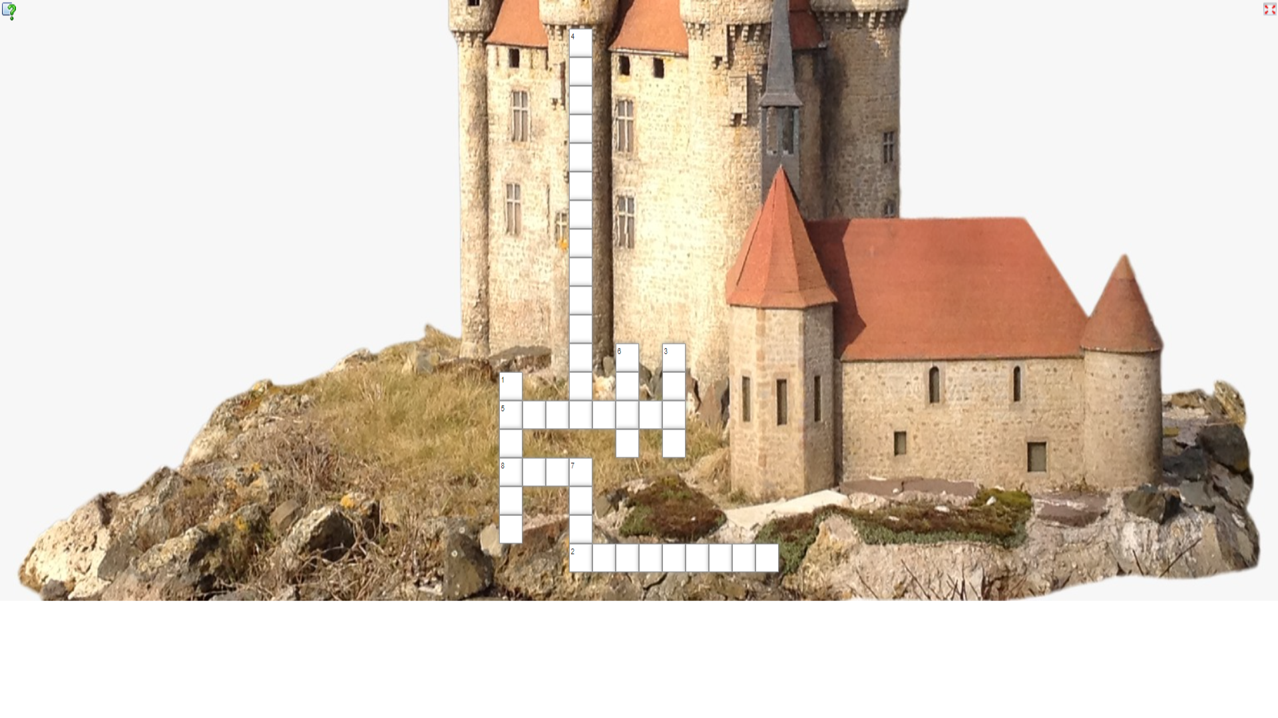

- Orta Çağ'da krala bağlılık yemini eden ve vergi verenler. Vassal
- Ortaçağ Avrupa'sında toprağı ve üzerinde yaşayan köylüleri bir kişinin malı sayan rejim. Feodalite
- Orta Çağ Avrupa'sında Dük'ten sonra gelen soyluluk ünvanı. Kont
- Tarımsal üretime dayalı ekonomik sistem. Tarım ekonomisi
- İnsanoğlunun ihtiyacından fazla ürettiği ürüne artı ürün denir. Artı Ürün
- Orta Çağ Avrupa'sında kraldan sonra gelen soyluluk ünvanı. Lord
- Orta Çağ'da kralın vassallara dağıttığı toprak parçası. Fief
- Feodalizmde toprak ile birlikte alınıp satılabilen köle. Serf

BÖLÜM II: ÖĞRENCİ ETKİNLİK YÖNERGESİ
GİRİŞ: Bu etkinlikte tarım ile birlikte ortaya çıkan artı ürünün, özellikle Orta Çağ Avrupa’sında siyasi ve sosyal organizasyonlara nasıl etki ettiğini anlamaya çalışacağız. Sizden istenilen tarıma dayalı ekonomilerde siyasi ve sosyal organizasyonların nasıl oluştuğunu neden-sonuç ilişkisi içerisinde kavramanız ve analiz etmeniz. Etkinlikte yer alan aşamaları takip ederek bu ilişkiyi kurmanızı amaçlamaktayız.
SÜREÇ: Bütün etkinlik linklerimiz Thinglink programında bir arada sunulmaktadır. Bu programın linki aşağıda paylaşılmıştır. Linke girdikten sonra numaralandırılmış olan ikonlara sırasıyla tıkladığınız da;
Aşama 1: 1 numaralı ikonda Canva programında hazırladığımız tarım ekonomisi ve feodalite arasındaki ilişkiyi anlatan infografiği göreceksiniz. Bu grafiği dikkatlice inceledikten sonra, 2 numaralı ikona tıklayarak tesbit ettiğiniz kavramları Mentimeter programını kullanarak kelime bulutu haline dönüştürünüz.( Bu programa öğrenci girişinden giriş yapmalısınız ve öğretmenin paylaşacağı kodu girerek kelime bulutunuzu oluşturmalısınız.)
Aşama 2: İkinci aşamada sırayla 3 ve 4 numaralı ikonlara tıkladığınızda feodalite ve tarım ile ilgili videolarla karşılaşacaksınız. Edpuzlle programında hazırlanmış, konumuzla ilgili olan videoları dikkatlice izleyiniz ve videolarda yer alan soruları cevaplayınız. Çünkü linkte yer alan videoların tamamını izleyebilmeniz için, mevcut soruları yanıtlamanız gerekmektedir.
Aşama 3: Üçüncü aşamada ise 5 numaralı ikona tıklayarak Learningapps programında hazırladığımız “ Orta Çağ’da Siyasi Organizasyonlar” başlıklı metni okuyarak boş bırakılan yerleri uygun kelimeler ile tamamlayınız. Boşlukları doldurmakta zorlanırsanız videoları tekrar izleyebilirsiniz. 1 numaralı ikondaki grafiği tekrar inceleyebilirsiniz.
Aşama 4: Dördüncü aşamada, 6 numaralı ikona tıklayarak Thinglink programında hazırlamış olduğumuz konu ile ilgili özet metni okuyunuz. Bu metni okuduktan sonra 7 numaralı ikona tıklayarak GitMind programında hazırlanmış olan zihin haritasındaki boşlukları doldurunuz. Eğer bu haritada olması gerektiğini düşündüğünüz eksik başka bilgiler varsa ekleyebilirsiniz. Haritayı tamamladıktan sonra öğretmeniniz ile sizden istenilenleri online uygulama üzerinden paylaşınız.
Aşama 5: Beşinci aşamada 8 numaralı ikonda mevcut olan Learningapps programında hazırladığımız bulmacayı zamanınız varsa ders saati içinde yapabilirsiniz. Zamanınız kalmaz ise ödev olarak daha sonraya bırakınız. Bulmacaya aşağıdaki her iki linkten de ulaşabilirsiniz.
https://learningapps.org/watch?v=p0660hzs221
Not: Bütün etkinlikler aşağıdaki linktedir.
https://www.thinglink.com/scene/1496264809321070594

Nurhan Başeskioğlu Yaka, Tarih Öğretmeni

